Hinweise für den Umgang mit dem EV3

- Herstellen einer Kabelverbindung
Eine erfolgreiche Herstellung einer Kabelverbindung hängt von der Qualität der Kabel und Adapter ab. Nach längerem Gebrauch können die Stecker der Kabel oder Adapter zu viel Spiel haben. Dies führt zu Übertragungsfehlern und oft zum Abbruch der Kommunikation.
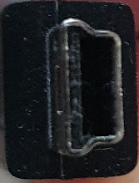
Bei USB-C ist ein Ersatz des Kabels nötig, beim Mini-USB auf der EV3-Seite kann versucht werden, den Stecker minimal zusammen zu drücken, damit er wieder ohne mechanisches Spiel am Roboter hält:

- Firmware
Die Firmware realisiert die Verbindung zwischen dem kompilierten Roboterprogramm und den elektronischen Schnittstellen zur Kommunikation mit Sensoren und Aktoren. Die Firmware-Version muss kompatibel zur EV3 Classroom-Software sein. Da die Firmware das digitale Protokoll zu den Sensoren realisiert, kann es sein, dass gewisse Sensoren anderer Hersteller nicht mehr funktionieren.
Update der Firmware:
Voraussetzungen
- Stabile Verbindung mit dem EV3 über Kabel
- EV3-Akku ist möglichst vollständig aufgeladen
- Gewünschte Firmware-Version auf Rechner vorhanden oder Internetverbindung zu https://ev3manager.education.lego.com/#
- Ist EV3-Classroom installiert und eine stabile Verbindung vorhanden, so kann der Firmwareupdate auf die Version der mit EV3-Classromm installierten Version gemacht werden.

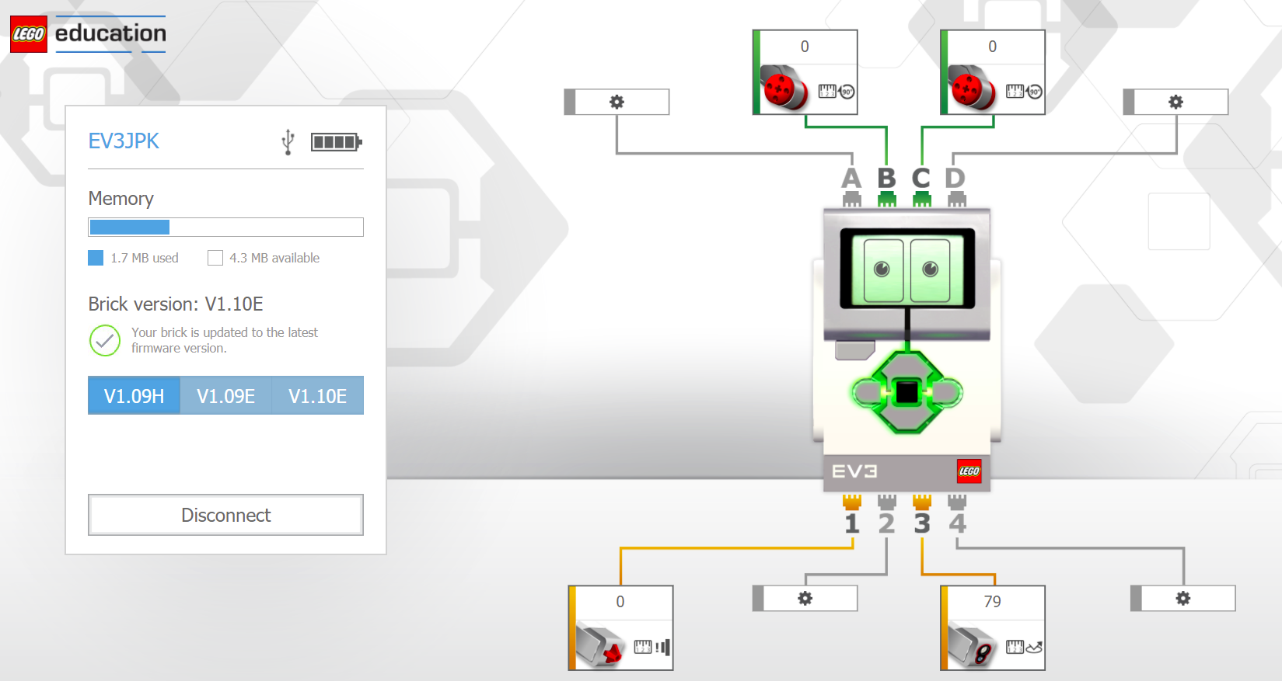
Abbildung 1: Webinterface von Lego für EV3 Info und Firmwareupdate
Die Seite https://ev3manager.education.lego.com/# gibt die nötigen Informationen über die installierte Firmware-Version an und ermöglicht, diese zu ändern.

- Einrichten einer Bluetooth-Verbindung
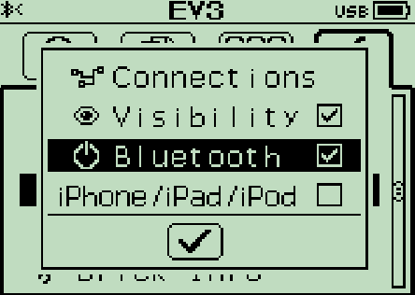
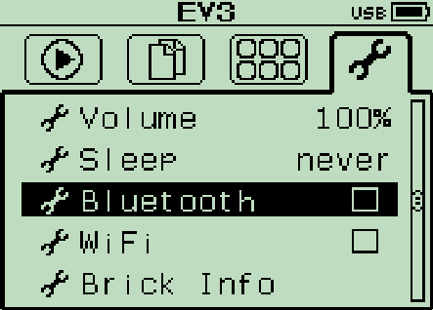
Damit die einzelnen Roboter in einer Klasse unterschieden werden können, müssen die Namen der Roboter angepasst werden. Dies können Sie auf dem EV3 im Fenster Setting im Menu-Punkt ‘Brick Name’ festlegen. Aktivieren sie dabei auch gerade die Bluetooth-Verbindung, in dem Sie im gleichen Menu die Bluetooth-Settings wählen. Wählen Sie die nötigen Optionen ‘Visibility’, damit der Robotername in der Auswahl erscheint, ‘Bluetooth’, damit die Verbindung aktiv wird und falls sie ein i*-Gerät haben. Bestätigen Sie die Eingabe.
Abbildung 2: Bluetooth settings für EV3

Für Windows:
Ihr PC muss natürlich über einen Bluetooth-Adapter verfügen. Über die Systemsteuerung oder die Liste der ausgeblendeten Symbole müssen Sie zur Seite ’Bluetooth- und andere Geräte’ gelangen. Dort sollte nun der EV3 mit dem eingegebenen Namen sichtbar sein. Über Geräte hinzufügen, können Sie neue Geräte suchen. Wenn Sie ein Gerät dann hinzufügen, müssen sie den Passcodeschlüssel eingeben. Dies ist üblicherweise ‘1234’.
Für MAC:
In den ‘System Preferences’ können Sie ‘Bluetooth’ auswählen und neue Geräte hinzufügen. Der Setup-Assistent sucht die sichtbaren Geräte. Wählen Sie das gewünschte Gerät aus und geben Sie den Passcode ein. Ist ihr Gerät nicht sichtbar, ist das Bluetooth auf dem EV3 nicht aktiviert und nicht sichtbar, oder auf dem MAC gibt es ein Aktivierungsproblem. Kontrollieren, ob der EV3 richtig konfiguriert ist. Sie können auch mit ihrem Smartphone sofort herausfinden, ob der EV3 ‘sichtbar’ ist. Bei iPhones muss auf dem EV3 die entsprechende Option gesetzt werden.
Siehe auch: https://www.lego.com/en-us/service/help/products/themes-sets/mindstorms/connecting-your-lego-mindstorms-ev3-to-bluetooth-408100000007886

- Verbindung zum Roboter herstellen:
Aus Erfahrung empfiehlt sich, dass der Roboter läuft und die Bluetoothverbindung aktiviert ist, bevor EV3-Classromm gestartet wird.
Ist EV3 Classroom gestartet, gibt das Bildchen des EV3, links oben, mit einem grünen oder roten Punkt an, ob der EV3-Roboter verbunden ist oder nicht. Falls nicht, müssen Sie den EV3 über Kabel oder Bluetooth verbinden. Klicken Sie auf das Symbol. Es erscheint folgender Dialog in Abbildung 3. Folge den Anweisungen des Programms. Falls der Roboter über USB-Kabel verbunden werden soll, müssen Sie rechts oben auf ‘ÜBER USB-KABEL VERBINDEN’ klicken. Manchmal gibt es Verbindungsprobleme, da hilft nur ein Neustart von EV3 Classroom.
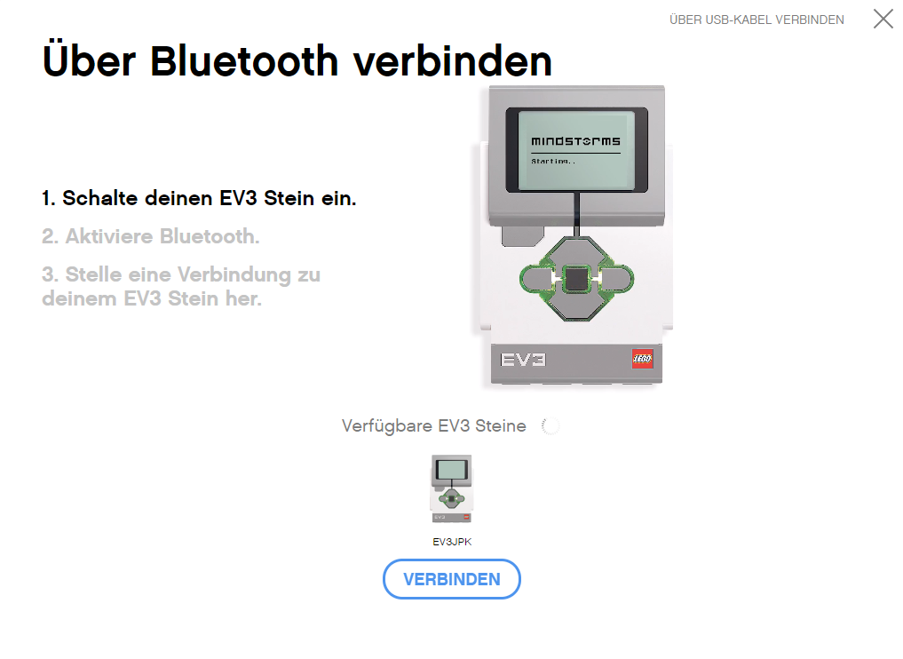
Abbildung 3: Verbindungsdialog

